Lampiran 1 Surat Pengantar Studi Pendahuluan
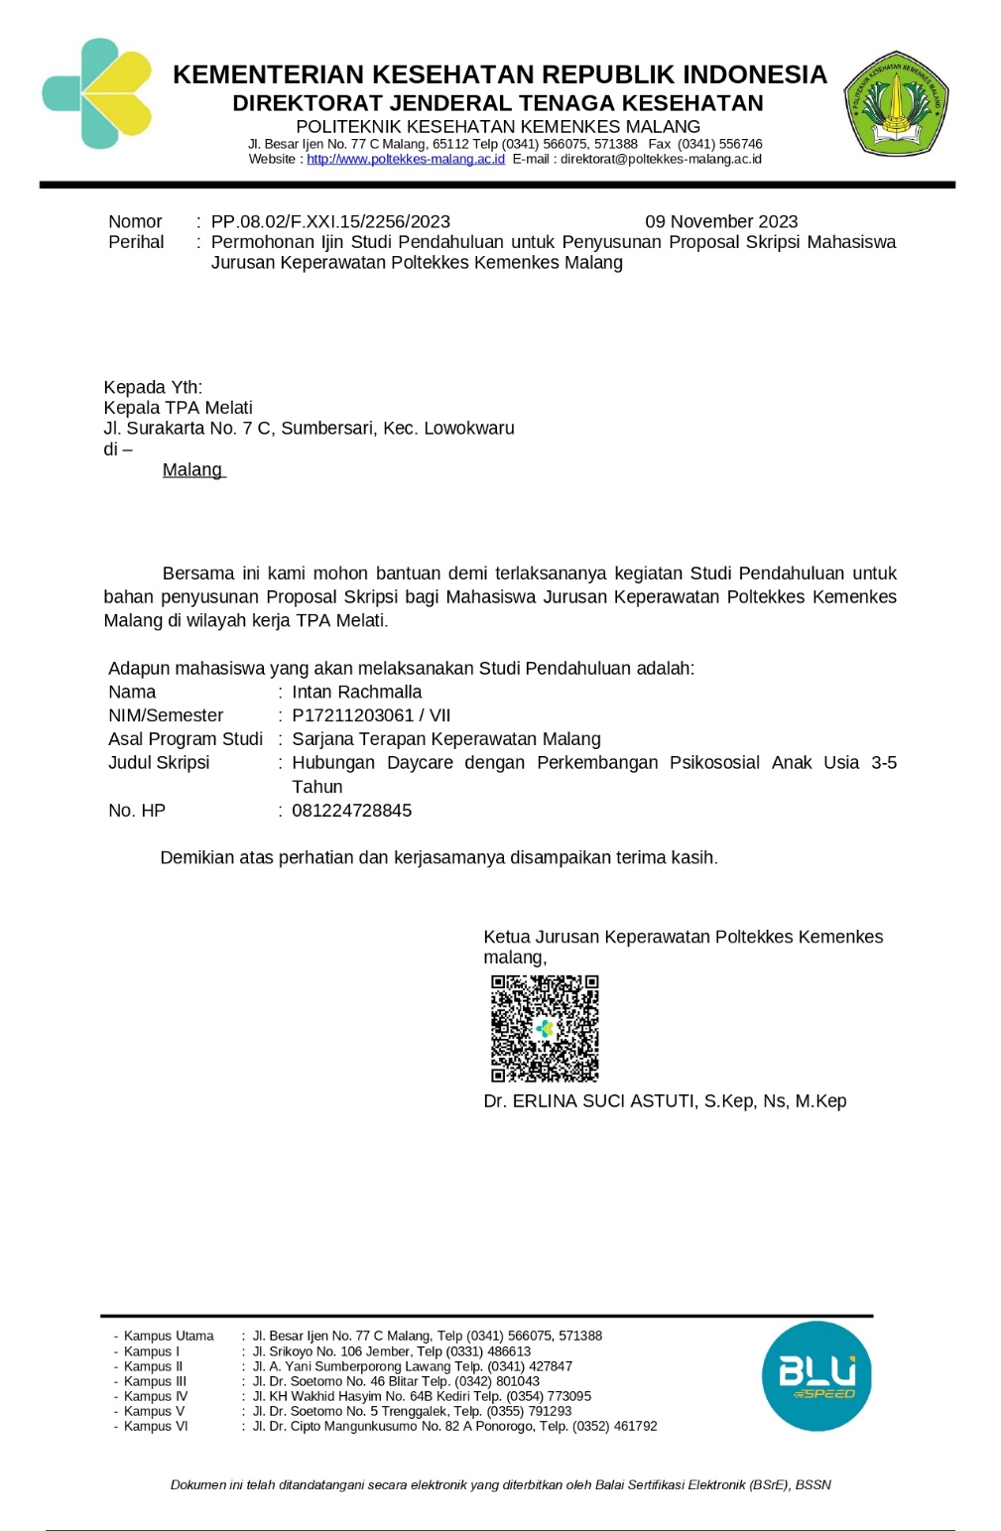

Lampiran 2 Permohonan Surat Keterangan Kelaikan Etik
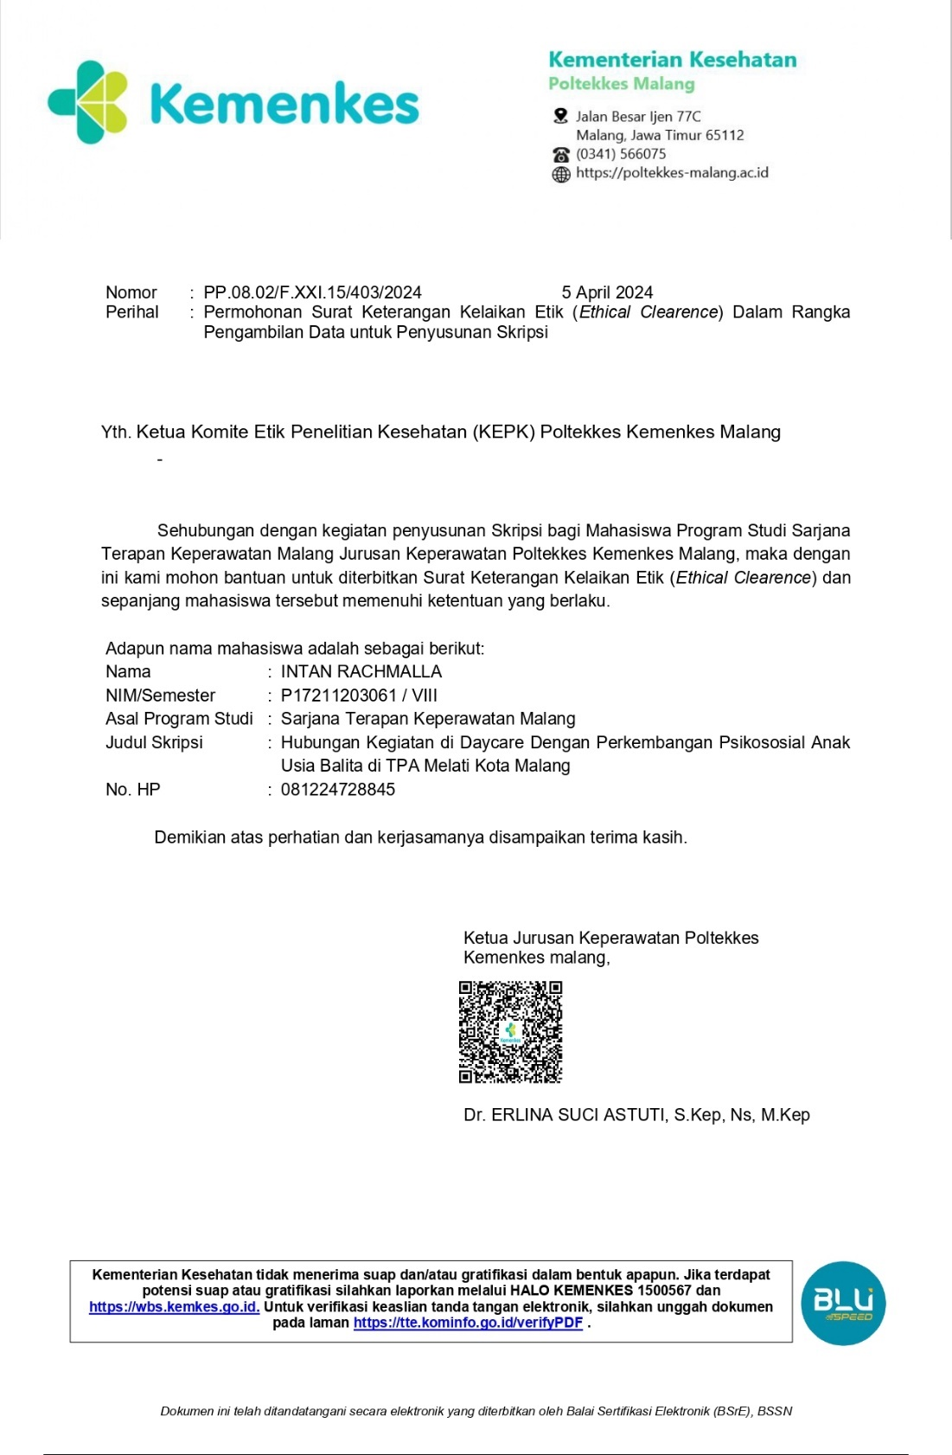

Lampiran 3 Surat Keterangan Kelaikan Etik
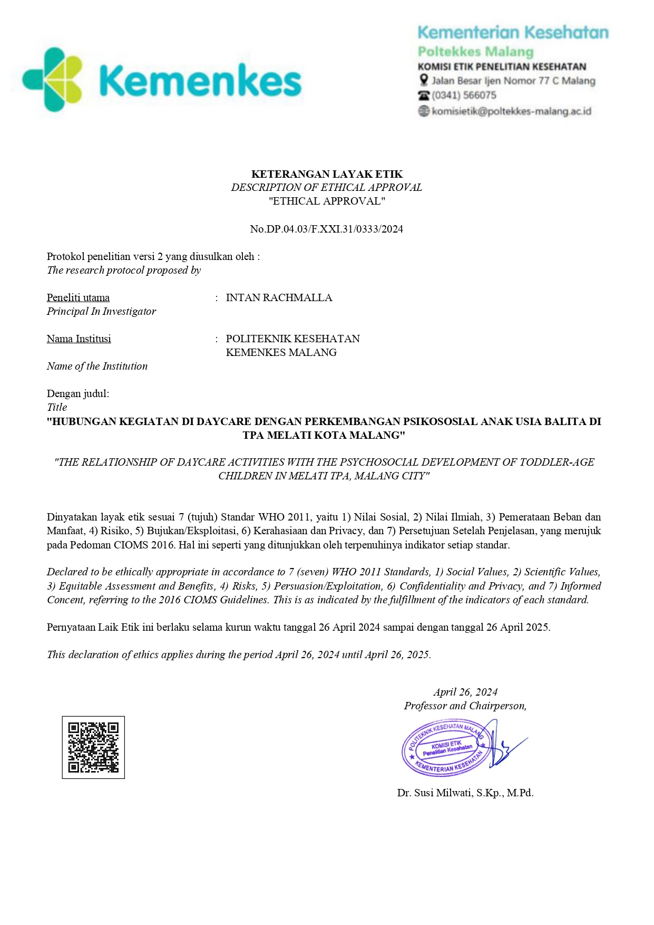

Lampiran 4 Surat Ijin Pengambilan Data
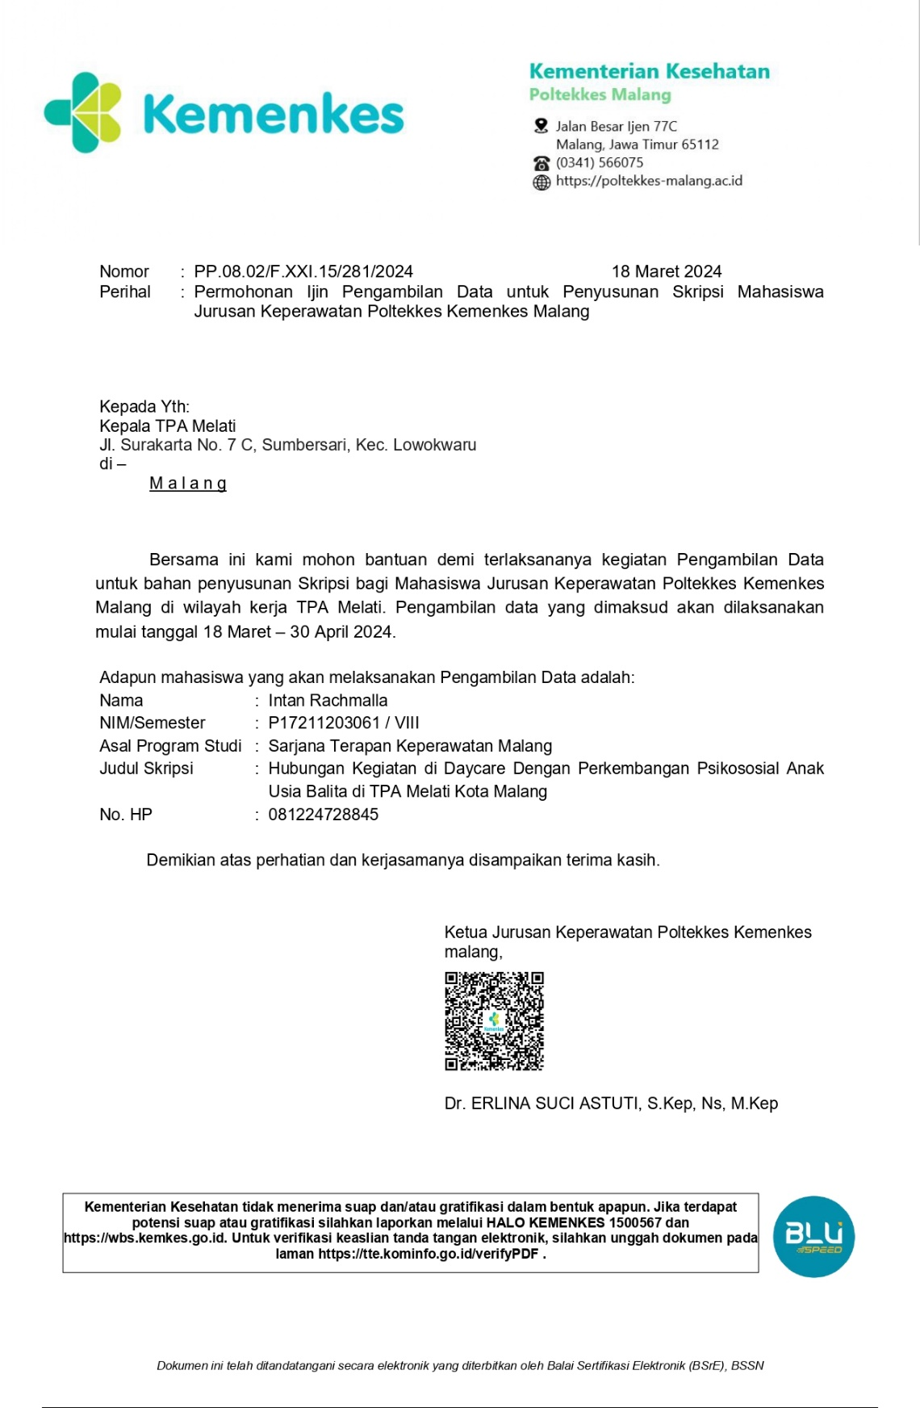

Lampiran 5 Surat Keterangan Selesai Penelitian
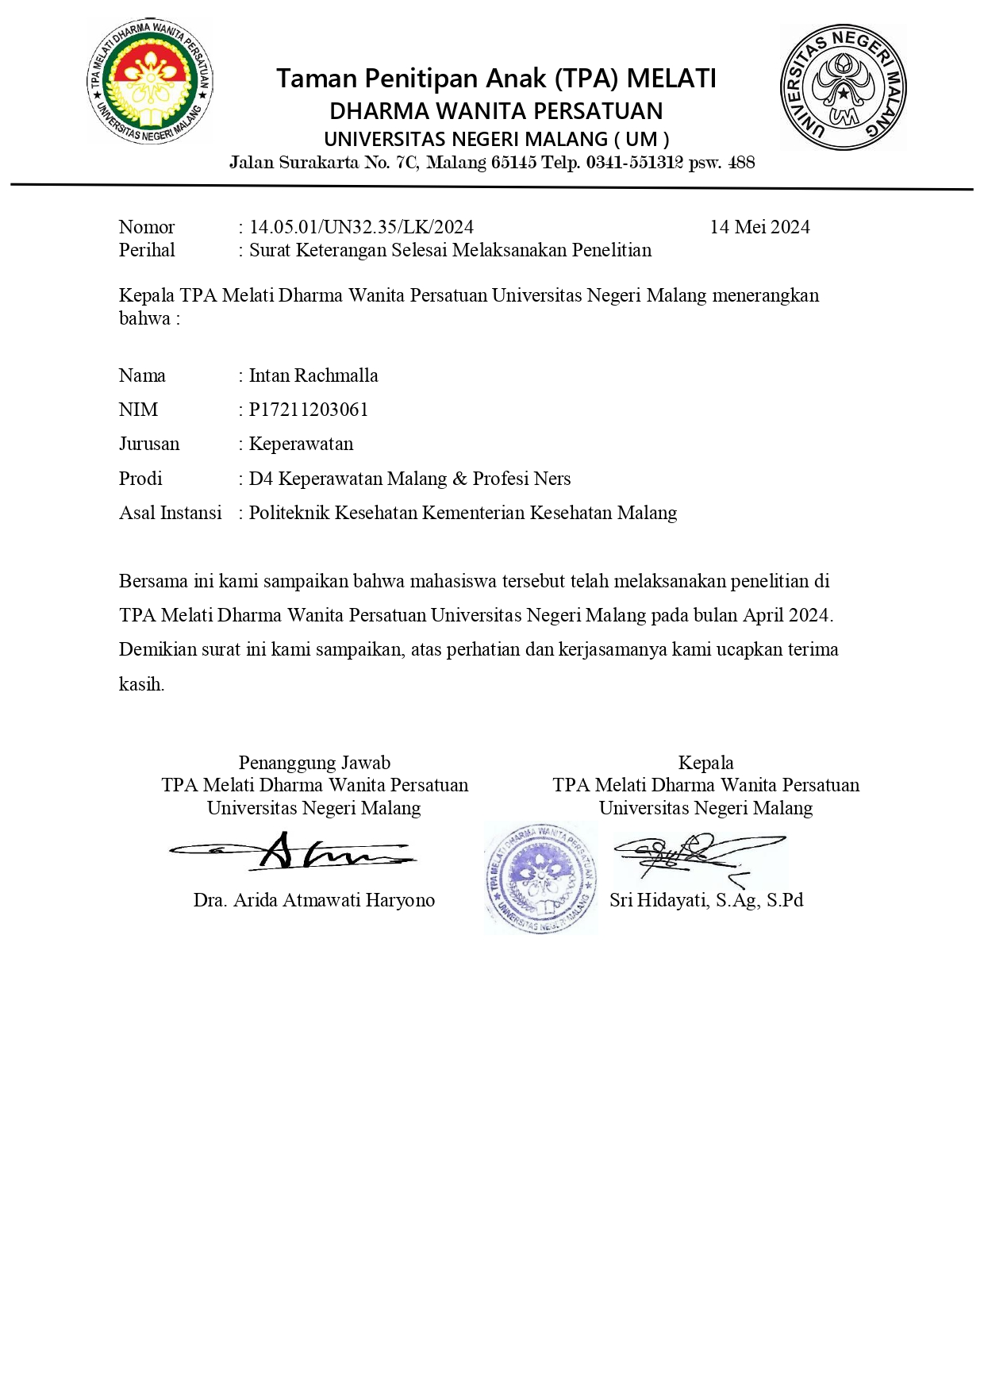

Lampiran 6 Lembar Penjelasan Untuk Mengikuti Penelitian (PSP)
LEMBAR PENJELASAN UNTUK MENGIKUTI PENELITIAN (PSP)
- Saya adalah Intan Rachmalla, mahasiswi Sarjana Terapan dan Profesi Keperawatan Malang dari Jurusan Keperawatan Politeknik Kesehatan Kemenkes Malang dengan ini meminta Anda untuk berpartisipasi dengan sukarela dalam penelitian yang berjudul “Hubungan kegiatan di daycare dengan perkembangan psikososial anak usia balita di TPA Melati Kota Malang”.
- Tujuan dari penelitian ini adalah untuk menjelaskan hubungan kegiatan di daycare dengan perkembangan psikososial anak usia balita di TPA Melati Kota Malang, yang bermanfaat bagi orangtua khususnya ibu yang memiliki anak balita untuk memberikan stimulasi bagi pertumbuhan dan perkembangan anak, khususnya perkembangan psikososial atau mental emosional anak yang sesuai sehingga menjadikan anak pandai mengatur mental emosionalnya dengan baik dan percaya diri dimasa depan.
- Prosedur pengambilan data dengan cara mengisi lembar kuesioner yang berpedoman Peraturan MenKes RI No. 66 Tahun 2014 dan kurikulum 13 tahun 2023 Direktorat Pendidikan Anak Usia Dini. Cara ini mungkin menyebabkan ketidaknyamanan berupa tersitanya waktu saudara dengan mengisi kuesioner ± 30 menit.
- Keuntungan yang anda peroleh dalam keikutsertaan Anda dalam penelitian ini secara langsung adalah dapat menambah wawasan serta meningkatkan cara memberikan stimulasi sedini mungkin khususnya stimulasi psikososial bagi anak usia balita.
- Seandainya Anda tidak menyetujui cara ini anda boleh tidak mengikuti penelitian ini sama sekali, untuk itu Anda tidak dikenakan sanksi apapun.
- Jika terjadi hal-hal yang tidak diinginkan dapat menghubungi saya (Intan Rachmalla) dengan nomor telepon 081224728845 sebagai peneliti utama. Nama dan jati diri Anda akan tetap dirahasiakan.

Malang, .................. 2024
Peneliti
Intan Rachmalla

Lampiran 7 Lembar Permohonan Menjadi Responden
LEMBAR PERMOHONAN MENJADI RESPONDEN
Saya yang bertandatangan di bawah ini :
Nama : Intan Rachmalla
NIM : P17211203061
Program Studi : Sarjana Terapan dan Profesi Keperawataan Malang
Jurusan : Keperawatan Poltekkes Kemenkes Malang
Menyatakan bahwa saat ini sedang melakukan penelitian yang berjudul “Hubungan Kegiatan di Daycare dengan Perkembangan Psikososial Anak Usia Balita di TPA Melati Kota Malang”. Penelitian ini disusun sebagai salah satu syarat menyelesaikan Pendidikan Sarjana Terapan dan Profesi Keperawatan pada Program Studi Sarjana Terapan Keperawatan Malang Politeknik Kesehatan Kementerian Kesehatan Malang.
Untuk keperluan tersebut, saya memohon kesediaan saudara sebagai wali responden agar anak saudara menjadi responden dalam penelitian ini. Selanjutnya saya memohon kesediaan saudara dalam melakukan pelaksanaan tentang tujuan penelitian tersebut. Jika saudara bersedia silahkan menandatangani lembar persetujuan ini sebagai bukti kesediaan menjadi wali responden.
Partisipasi saudara dalam penelitian ini bersifat sukarela, sehingga bebas untuk mengundurkan diri setiap saat tanpa ada sanksi apapun, identitas pribadi saudara dan informasi yang diberikan dari pihak wali responden akan dirahasiakan serta hanya akan digunakan untuk keperluan penelitian ini.
 | Malang, ... April 2024
Peneliti | Wali Responden
(Intan Rachmalla) | ( ......................................................)

Lampiran 8 Lembar Informed Concent
LEMBAR INFORMED CONSENT
Saya yang bertandatangan dibawah ini menyatakan bahwa saya telah mendapatkan penjelasan secara rinci dan telah mengerti penelitian yang akan dilakukan oleh Intan Rachmalla, mahasiswi Sarjana Terapan dan Profesi Keperawatan Malang dari Jurusan Keperawatan Politeknik Kesehatan Kemenkes Malang yang berjudul “Hubungan Kegiatan di Daycare dengan Perkembangan Psikososial Anak Usia Balita di TPA Melati Kota Malang”.
Saya yakin bahwa penelitian ini tidak menimbulkan kerugian apapun pada
saya dan keluarga. Dan saya telah mempertimbangkan serta memutuskan untuk berpartisipasi dalam penelitian.
 | Malang, ............... 2024
Saksi | Yang Membuat Persetujuan
( ......................................................) | ( ......................................................)
Mengetahui
Peneliti
(Intan Rachmalla)

Lampiran 9 Identitas Responden
IDENTITAS RESPONDEN
      - Identitas Responden
Nama anak :………………………………………..
Jenis kelamin :………………………………………..
Tempat tanggal lahir :………………………………………..
Usia anak :……… tahun
      - Identitas Orangtua
          - Identitas Ibu
Nama Ibu :………………………………………
Usia :…….tahun
Pekerjaan :
⧠ Tidak bekerja/IRT Bekerja : ⧠ PNS ⧠ Buruh ⧠ Wiraswasta
⧠ Lainnya : ................................................
Pendidikan terakhir :
⧠ SD ⧠ SMP ⧠ SMA ⧠ Diploma/Sarjana
          - Identitas Ayah
Nama ayah :………………………………………
Usia :…….tahun

Pekerjaan :
⧠ Tidak bekerja Bekerja : ⧠ PNS ⧠ Buruh ⧠ Wiraswasta
⧠ Lainnya : ................................................
Pendidikan terakhir :
⧠ SD ⧠ SMP ⧠ SMA ⧠ Diploma/Sarjana

Lampiran 10 Instrumen Kegiatan Di Daycare
INSTRUMEN KEGIATAN DI DAYCARE

NO | JENIS KEGIATAN | Kategori Penilaian
 |  | BB | MB | BSH | BSB
Kegiatan sosial-emosional (Kesadaran diri)
1 | Mengikuti aktivitas dalam suatu kegiatan besar (misal : piknik)
2 | Meniru apa yang dilakukan orang dewasa
3 | Bereaksi terhadap hal-hal yang tidak benar (marah bila diganggu)
4 | Mengatakan perasaan secara verbal
TOTAL
Kegiatan sosial-emosional (Tanggung jawab diri dan orang lain)
1 | Mulai bisa melakukan BAK tanpa bantuan
2 | Bersabar menunggu giliran
3 | Mulai menunjukkan sikap toleran sehingga dapat bekerja dalam kelompok
4 | Mulai menghargai orang lain
5 | Mulai menunjukkan ekspresi menyesal ketika melakukan kesalahan
TOTAL
Kegiatan sosial-emosional (Perilaku Prososial)
1 | Membangun kerjasama
2 | Memahami adanya perbedaan perasaan (teman takut,saya tidak)
3 | Meminjam dan meminjamkan mainan
TOTAL
BB (Belum Berkembang),bila nilai yang diperoleh 0 – 25%
MB (Mulai Berkembang),bila nilai yang diperoleh 26 – 50%
BSH (Berkembang Sesuai Harapan),bila nilai yang diperoleh 51 – 75%
BSB (Berkembang Sangat Baik), bila nilai yang diperoleh 76 – 100%
Sumber : (Widya & Mahakam, 2020)

Lampiran 11 Instrumen Perkembangan Psikososial
INSTRUMEN PERKEMBANGAN PSIKOSOSIAL
Kuesioner Masalah Mental dan Emosional (KMME)

NO | PERTANYAAN | YA | TIDAK
1 | Apakah anak Anda seringkali terlihat marah tanpa sebab yang jelas? (seperti banyak menangis, mudah tersinggung atau bereaksi berlebihan terhadap hal-hal yang sudah biasa dihadapinya)
2 | Apakah anak anda tampak menghindar dari teman-teman atau anggota keluarga? (seperti ingin merasa sendirian, menyendiri atau merasa sedih sepanjang waktu, kehilangan minat terhadap hal-hal yang biasa sangat dinikmati)
3 | Apakah anak anda terlihat berperilaku merusak dan menentang terhadap lingkungan sekitarnya? (seperti melanggar peraturan yang ada, mencuri, seringkali melakukan perbuatan yang berbahaya bagi dirinya, atau menyiksa binatang atau anak-anak lainnya dan tampak tidak peduli dengan nasihat-nasihat yang sudah diberikan kepadanya)
4 | Apakah anak anda memperlihatkan adanya perasaan ketakutan atau kecemasan berlebihan yang tidak dapat dijelaskan asalnya dan tidak sebanding dengan anak lain seusianya?
5 | Apakah anak anda sulit berkonsentrasi? (mengalami keterbatasan oleh adanya konsentrasi yang buruk atau mudah teralih perhatiannya, sehingga mengalami penurunan dalam aktivitas sehari-hari atau prestasi belajarnya)
6 | Apakah anak anda menunjukkan perilaku kebingungan sehingga mengalami kesulitan dalam berkomunikasi dan membuat keputusan?
7 | Apakah anak anda menunjukkan adanya perubahan pola tidur? (seperti sulit tidur sepanjang waktu, terjaga setiap hari, sering terbangun di waktu tidur malam oleh karena mimpi buruk, mengingau)
8 | Apakah anak anda mengalami perubahan pola makan? (seperti kehilangan nafsu makan, makan berlebihan atau tidak mau makan sama sekali)
9 | Apakah anak anda seringkali mengeluh sakit kepala, sakit perut atau keluhan-keluhan fisik lainnya?
10 | Apakah anak anda seringkali mengeluh putus asa atau berkeinginan untuk mengakhiri hidupnya?
11 | Apakah anak anda menunjukkan adanya kemunduran perilaku atau kemampuan yang sudah dimilikinya? (seperti mengompol kembali, menghisap jempol, atau tidak mau berpisah dengan orangtua atau pengasuhnya)
12 | Apakah anak anda melakukan perbuatan yang berulang-ulang tanpa alasan yang jelas?
TOTAL SKOR = Menghitung jawaban
1nter -  pretasi | - Tidak mengalami masalah mental emosional jika tidak ada jawaban “YA”  - Mengalami masalah mental emosional jika jawaban “YA” ≥ 1, dengan kriteria :  Ringan = 1- 4,  Sedang = 5-8,  Berat = 9-12.
Sumber  Pustaka | Peraturan Menteri Kesehatan RI Nonor 66 Tahun 2014 tentang Pemantauan Pertumbuhan, Perkembangan dan Gangguan Tumbuh Kembang Anak.

Lampiran 12 Output SPSS
Jenis_Kelamin
 |  | Frequency | Percent | Valid Percent | Cumulative Percent
Valid | Laki-laki | 18 | 60,0 | 60,0 | 60,0
 | Perempuan | 12 | 40,0 | 40,0 | 100,0
 | Total | 30 | 100,0 | 100,0

Usia_Anak
 |  | Frequency | Percent | Valid Percent | Cumulative Percent
Valid | 3 Tahun | 6 | 20,0 | 20,0 | 20,0
 | 4 Tahun | 8 | 26,7 | 26,7 | 46,7
 | 5 Tahun | 16 | 53,3 | 53,3 | 100,0
 | Total | 30 | 100,0 | 100,0

Usia_Ibu
 |  | Frequency | Percent | Valid Percent | Cumulative Percent
Valid | 17-25 | 5 | 16,7 | 16,7 | 16,7
 | 26-35 | 13 | 43,3 | 43,3 | 60,0
 | 36-45 | 8 | 26,7 | 26,7 | 86,7
 | 46-55 | 4 | 13,3 | 13,3 | 100,0
 | Total | 30 | 100,0 | 100,0

Pendidikan_Ibu
 |  | Frequency | Percent | Valid Percent | Cumulative Percent
Valid | SMA | 8 | 26,7 | 26,7 | 26,7
 | Diploma/Sarjana | 22 | 73,3 | 73,3 | 100,0
 | Total | 30 | 100,0 | 100,0

Pekerjaan_Ibu
 |  | Frequency | Percent | Valid Percent | Cumulative Percent
Valid | PNS | 21 | 70,0 | 70,0 | 70,0
 | Wiraswasta | 3 | 10,0 | 10,0 | 80,0
 | Buruh | 2 | 6,7 | 6,7 | 86,7
 | IRT/Bekerja | 4 | 13,3 | 13,3 | 100,0
 | Total | 30 | 100,0 | 100,0

Usia_Ayah
 |  | Frequency | Percent | Valid Percent | Cumulative Percent
Valid | 17-25 | 3 | 10,0 | 10,0 | 10,0
 | 26-35 | 8 | 26,7 | 26,7 | 36,7
 | 36-45 | 11 | 36,7 | 36,7 | 73,3
 | 46-55 | 8 | 26,7 | 26,7 | 100,0
 | Total | 30 | 100,0 | 100,0

Pendidikan_Ayah
 |  | Frequency | Percent | Valid Percent | Cumulative Percent
Valid | SMA | 5 | 16,7 | 16,7 | 16,7
 | Diploma/Sarjana | 25 | 83,3 | 83,3 | 100,0
 | Total | 30 | 100,0 | 100,0

Pekerjaan_Ayah
 |  | Frequency | Percent | Valid Percent | Cumulative Percent
Valid | PNS | 19 | 63,3 | 63,3 | 63,3
 | Wiraswasta | 9 | 30,0 | 30,0 | 93,3
 | Buruh | 2 | 6,7 | 6,7 | 100,0
 | Total | 30 | 100,0 | 100,0

Kesadaran_Diri
 |  | Frequency | Percent | Valid Percent | Cumulative Percent
Valid | 0-25% | 3 | 10,0 | 10,0 | 10,0
 | 26-50% | 10 | 33,3 | 33,3 | 36,7
 | 51-75% | 9 | 30,0 | 30,0 | 60,0
 | 76-100% | 8 | 26,6 | 26,6 | 100,0
 | Total | 30 | 100,0 | 100,0

Tanggungjawab
 |  | Frequency | Percent | Valid Percent | Cumulative Percent
Valid | 0-25% | 2 | 6,7 | 6,7 | 6,7
 | 26-50% | 7 | 23,3 | 23,3 | 16,7
 | 51-75% | 9 | 30,0 | 30,0 | 46,7
 | 76-100% | 12 | 40,0 | 40,0 | 100,0
 | Total | 30 | 100,0 | 100,0

Perilaku_Prososial
 |  | Frequency | Percent | Valid Percent | Cumulative Percent
Valid | 0-25% | 2 | 6,7 | 6,7 | 6,7
 | 51-75% | 1 | 3,3 | 3,3 | 10,0
 | 76-100% | 27 | 90,0 | 90,0 | 100,0
 | Total | 30 | 100,0 | 100,0

Perkembangan_Psikososial
 |  | Frequency | Percent | Valid Percent | Cumulative Percent
Valid | 0 | 25 | 83,3 | 83,3 | 83,3
 | 1-4 | 3 | 10,0 | 10,0 | 93,3
 | 5-8 | 2 | 6,7 | 6,7 | 100,0
 | Total | 30 | 100,0 | 100,0

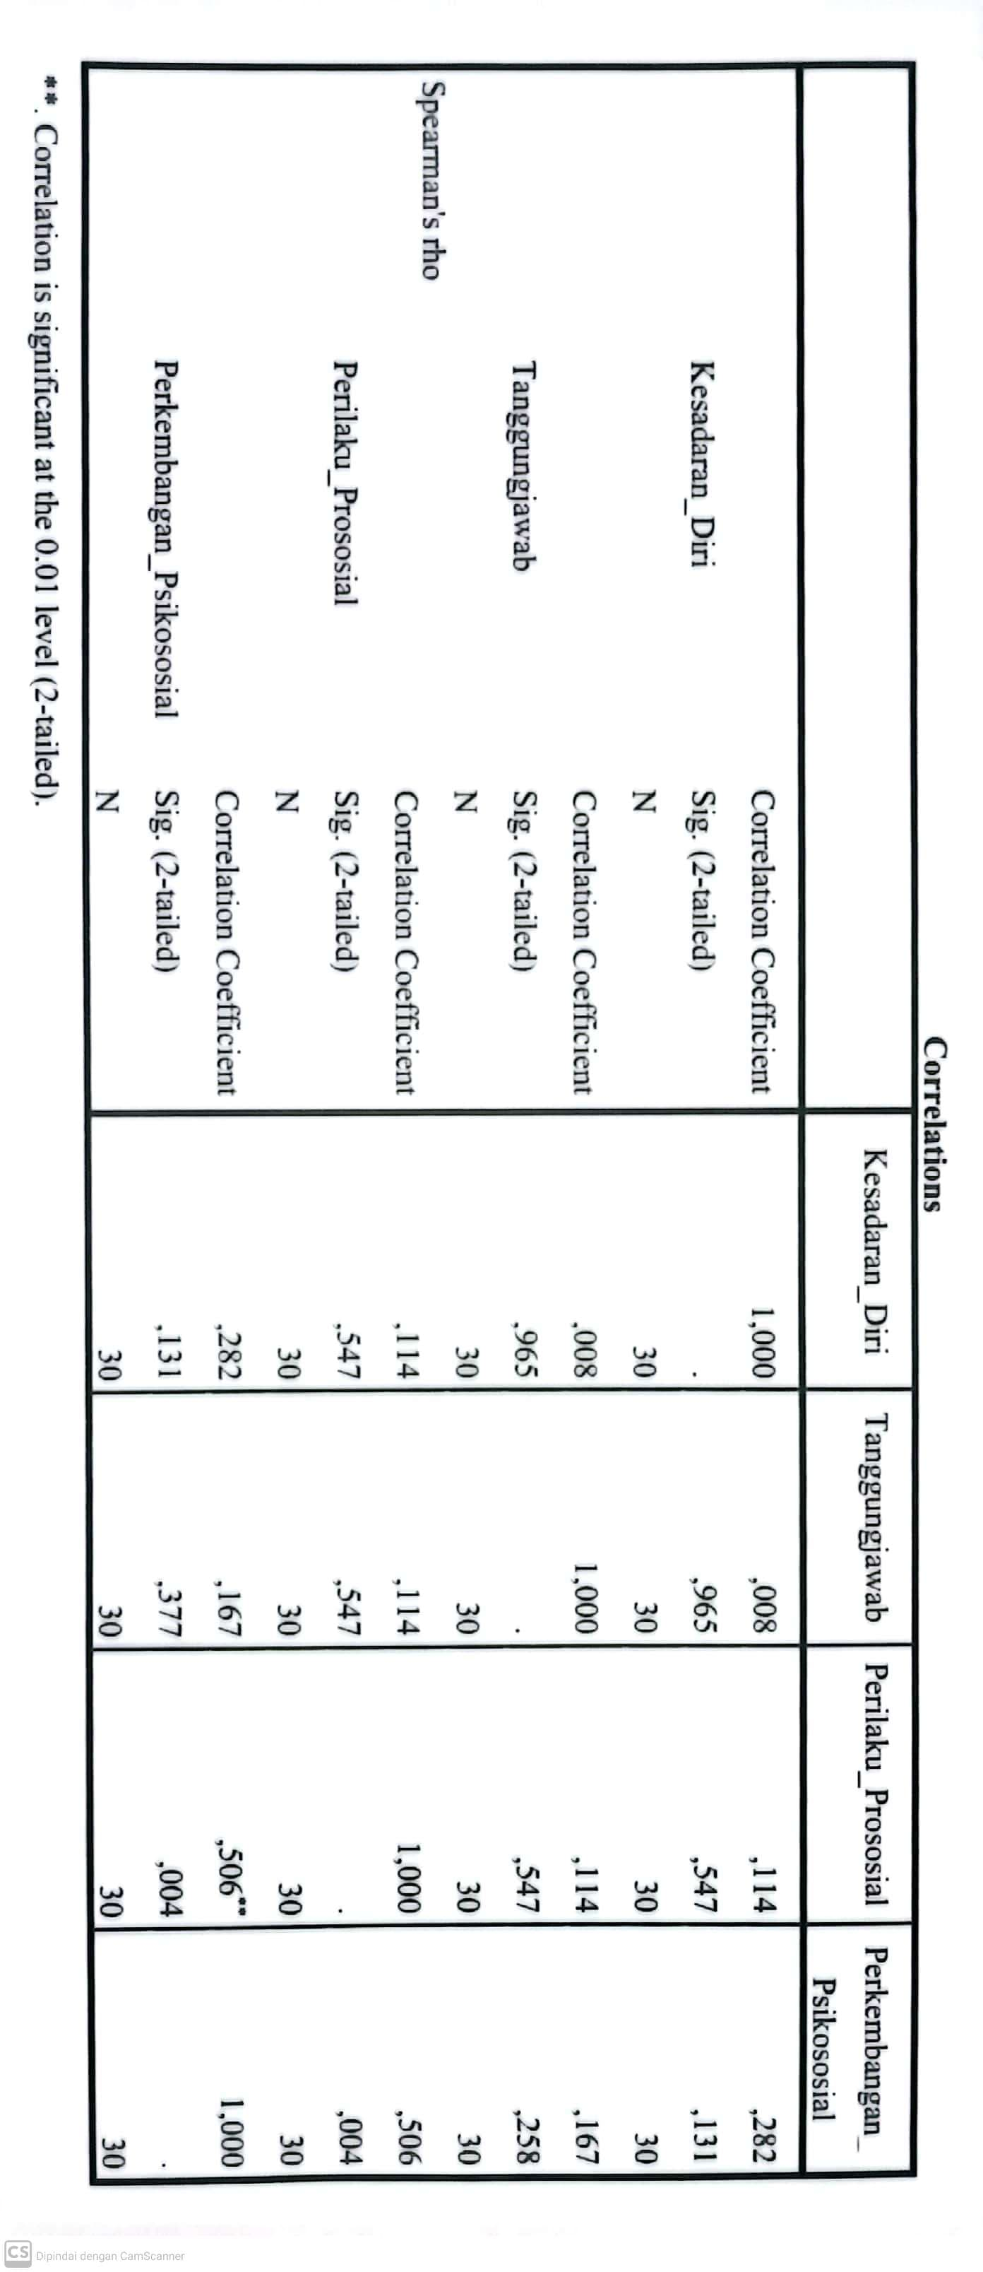

Lampiran 13 Lembar Kesediaan Menjadi Pembimbing
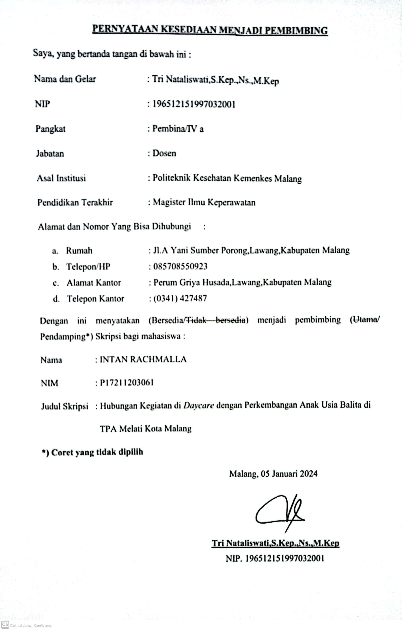

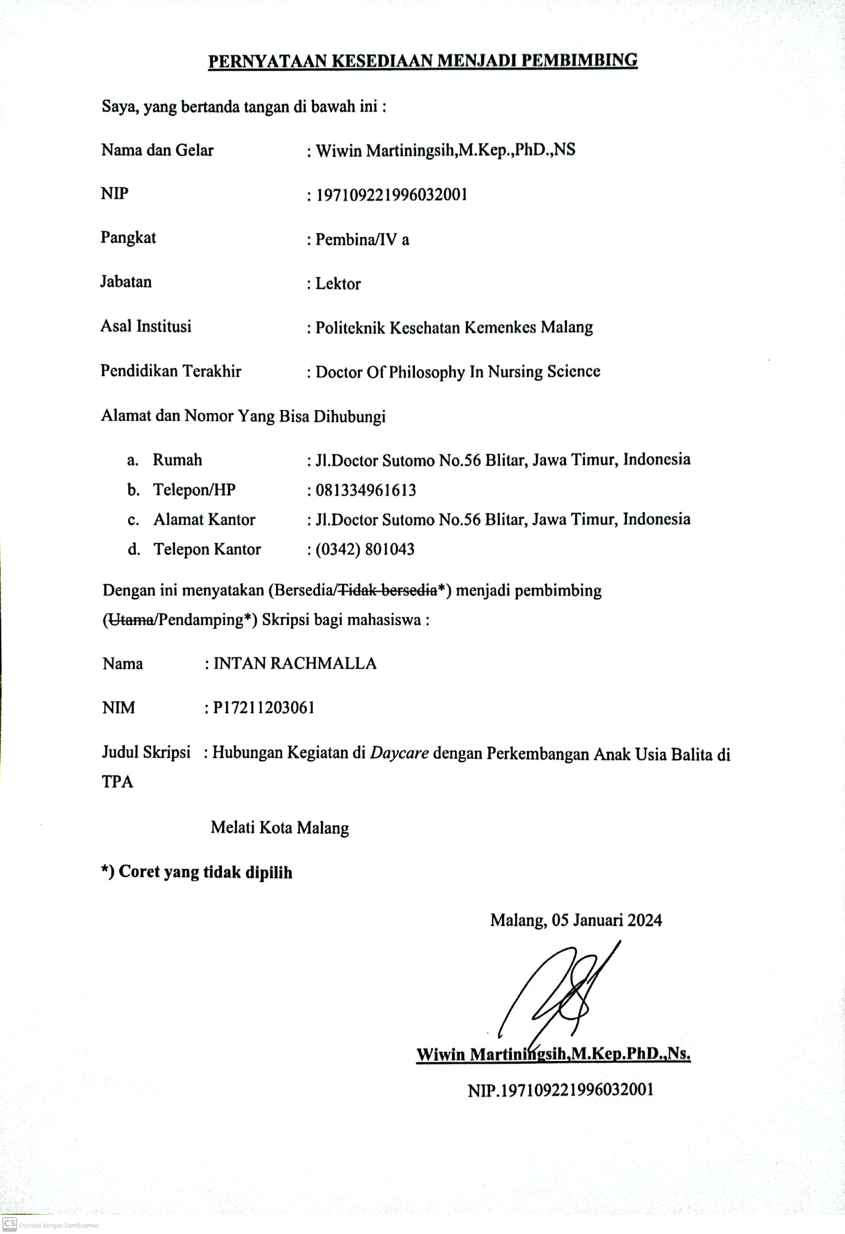

Lampiran 14 Formulir Pengajuan Judul Skripsi
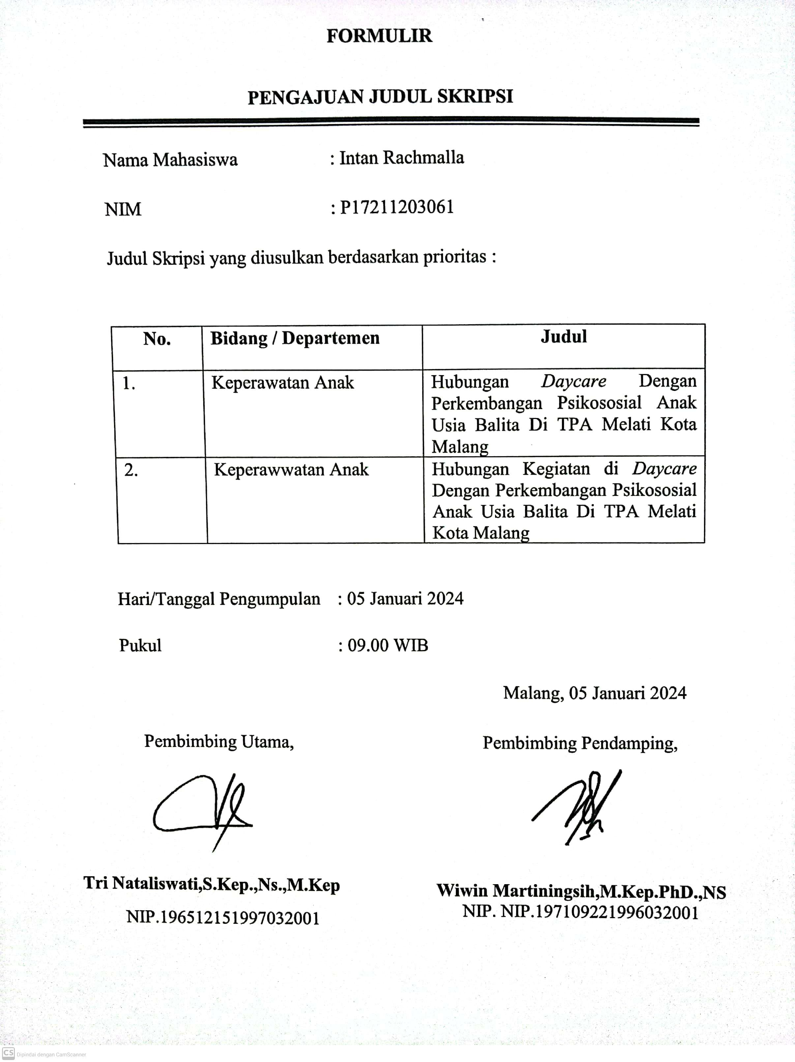

Lampiran 15 Lembar Bimbingan Skripsi
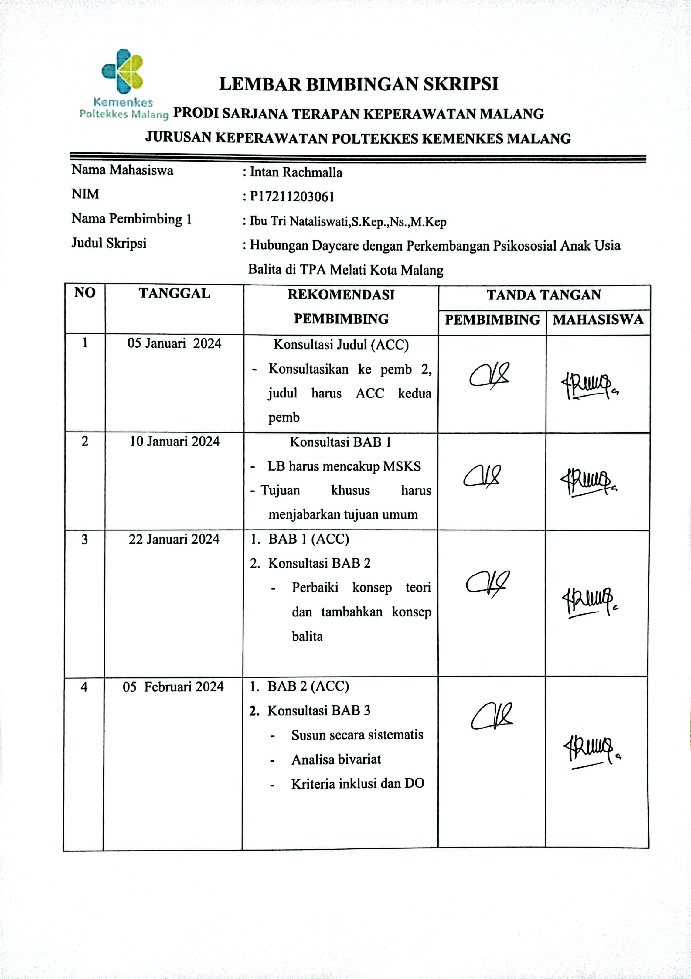
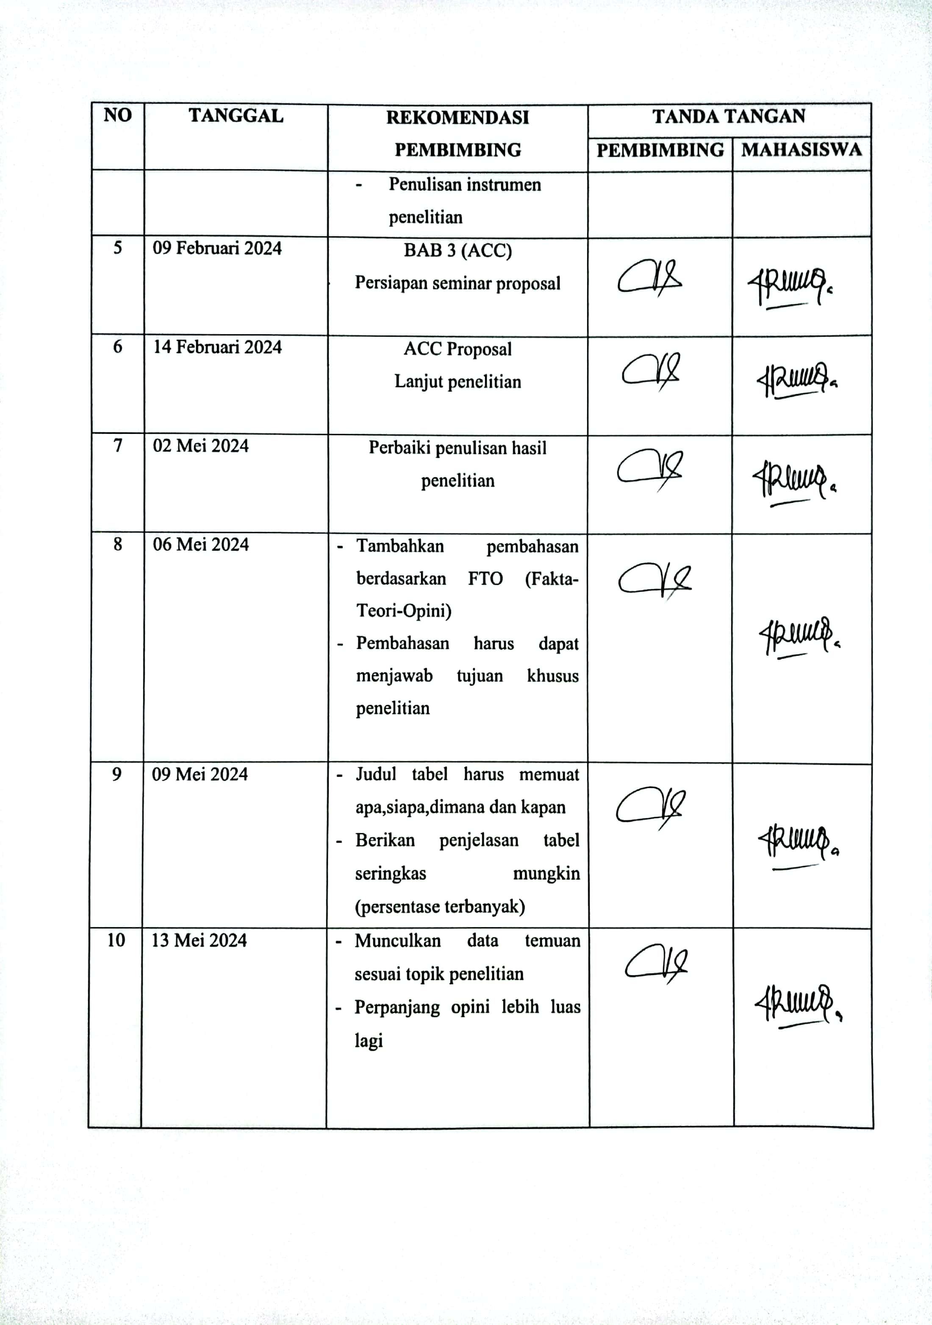

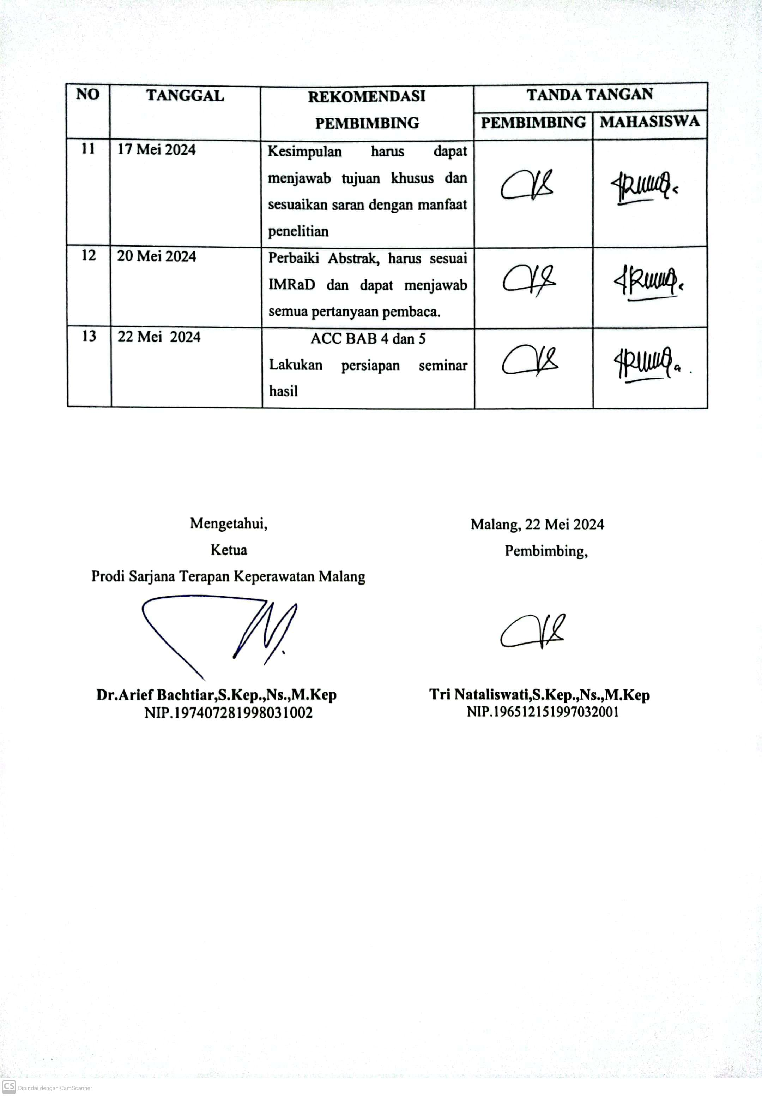
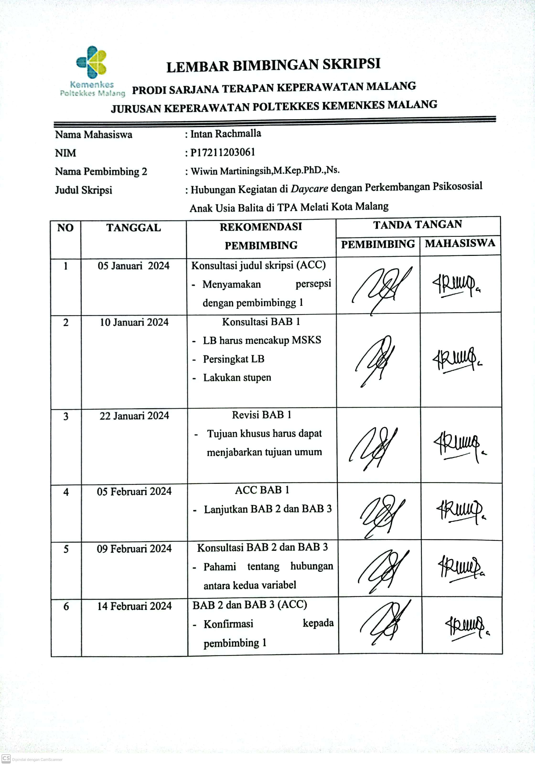
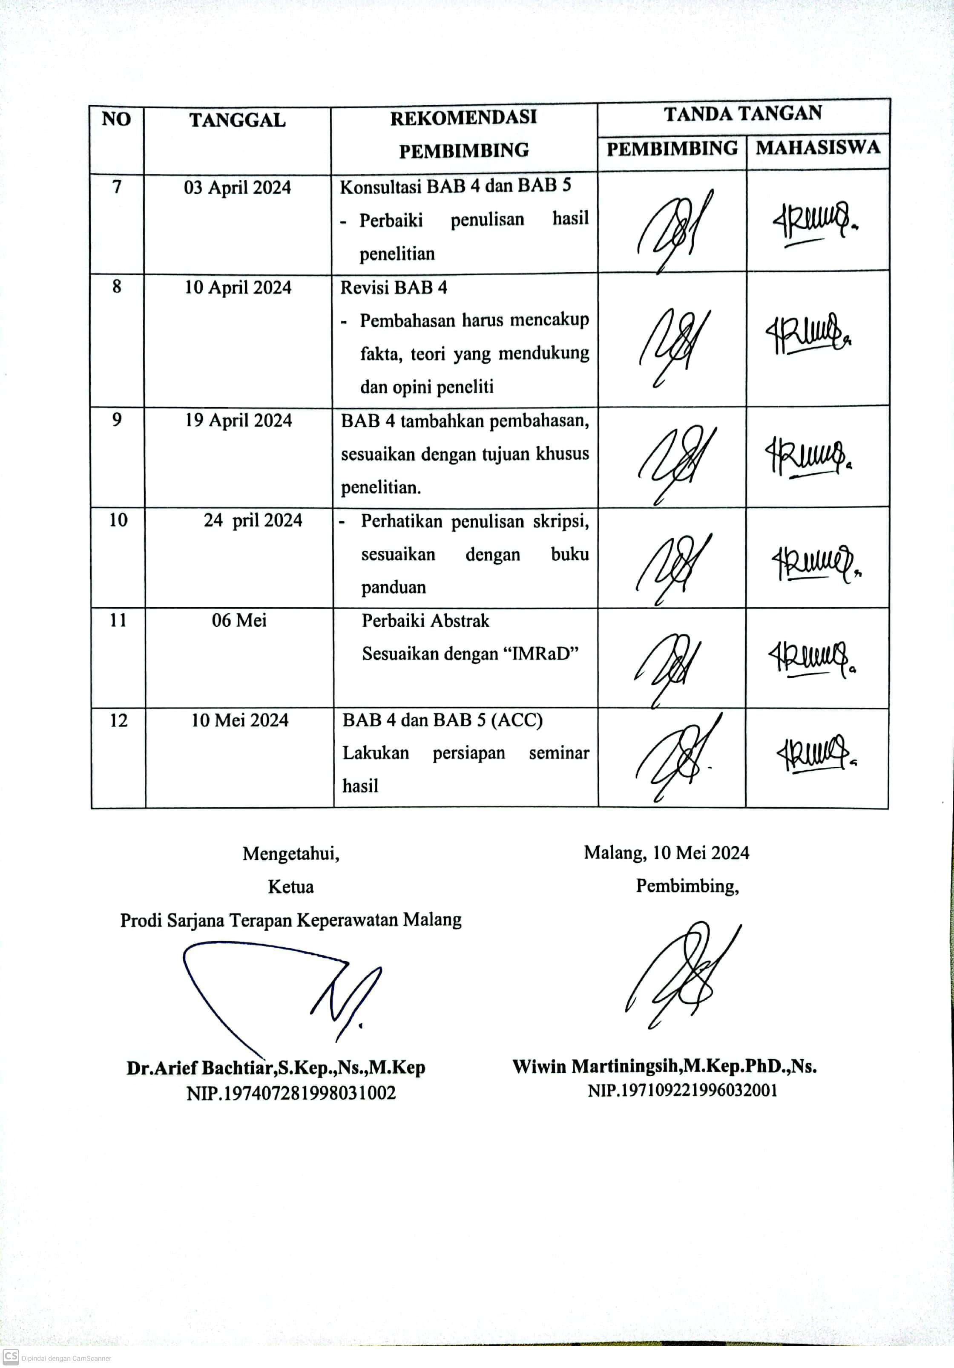

Lampiran 16 Lembar Revisi Ujian Seminar Hasil
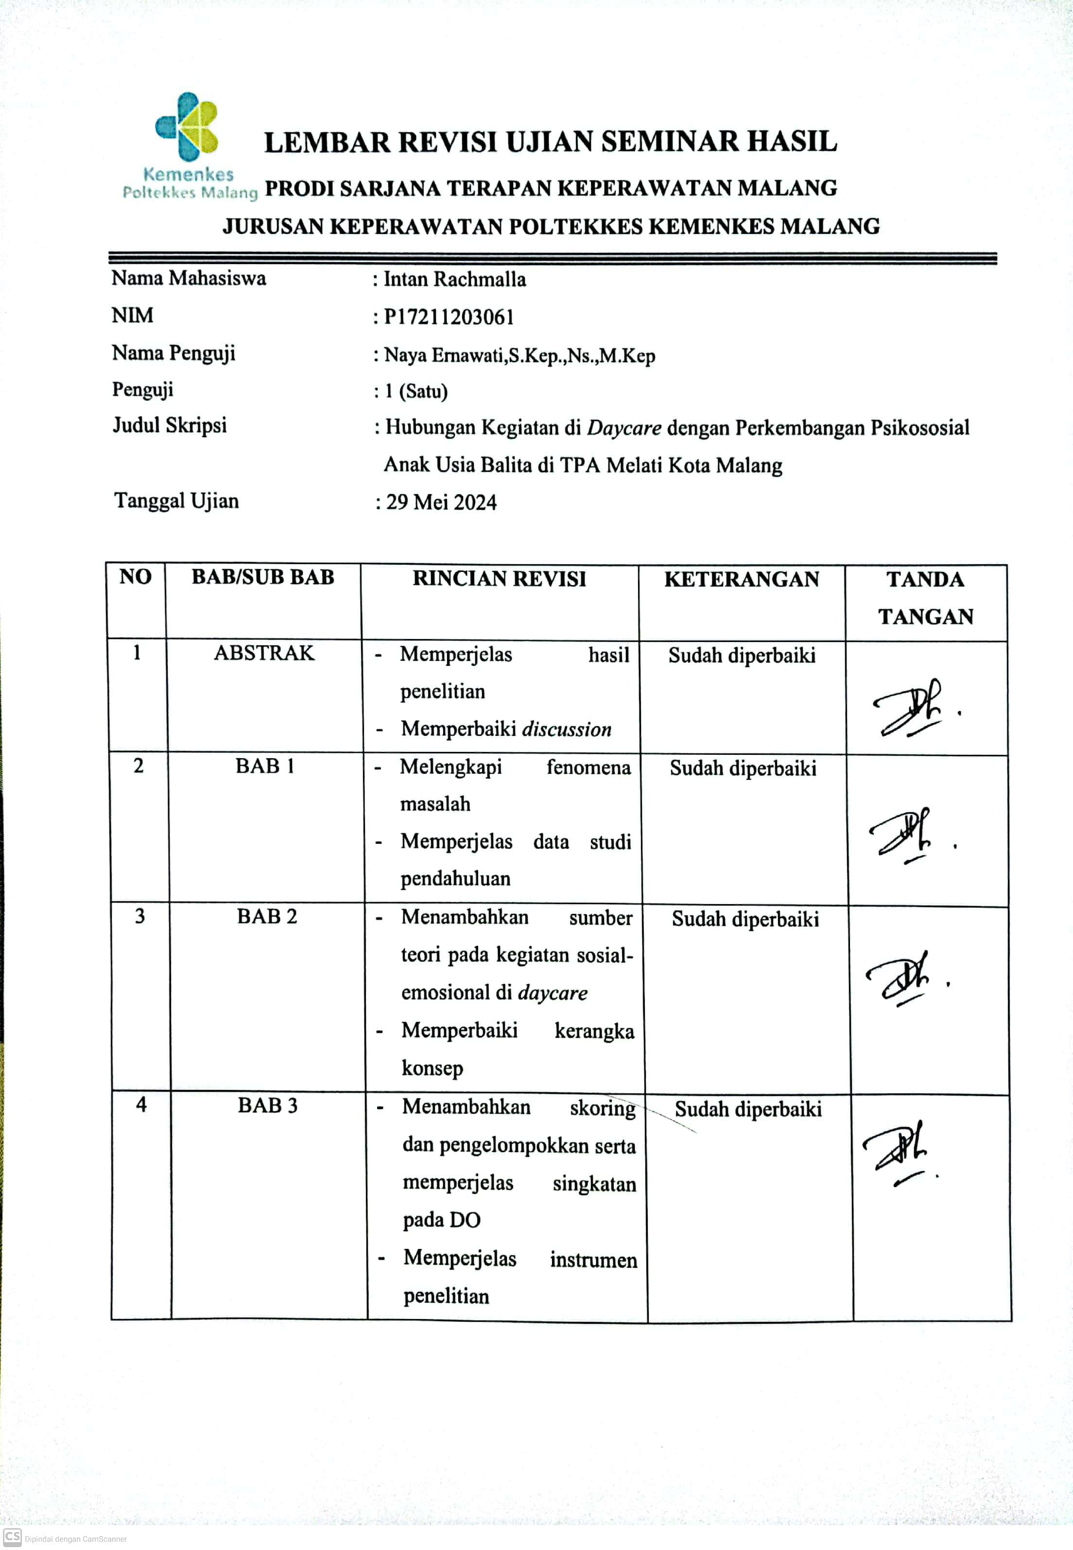
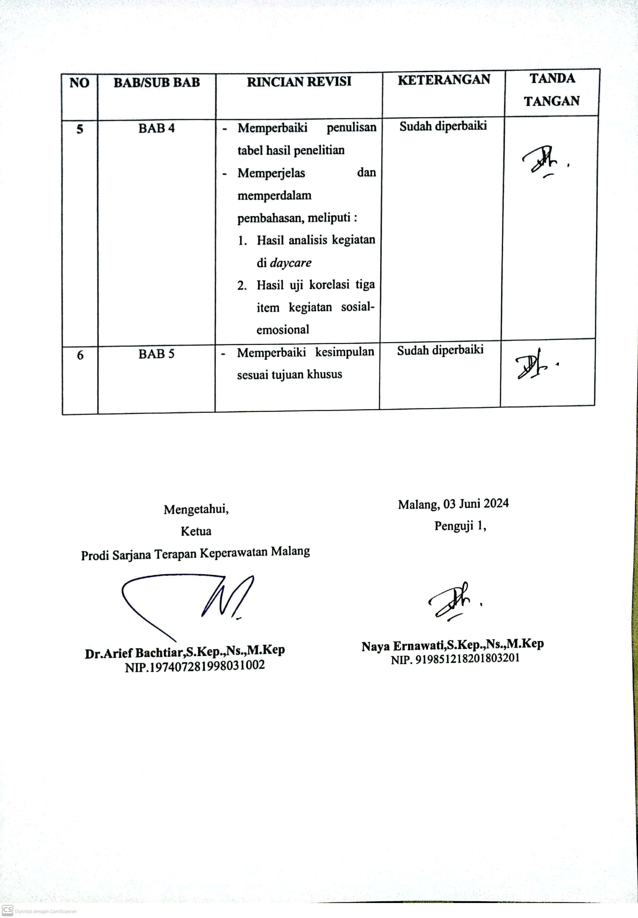
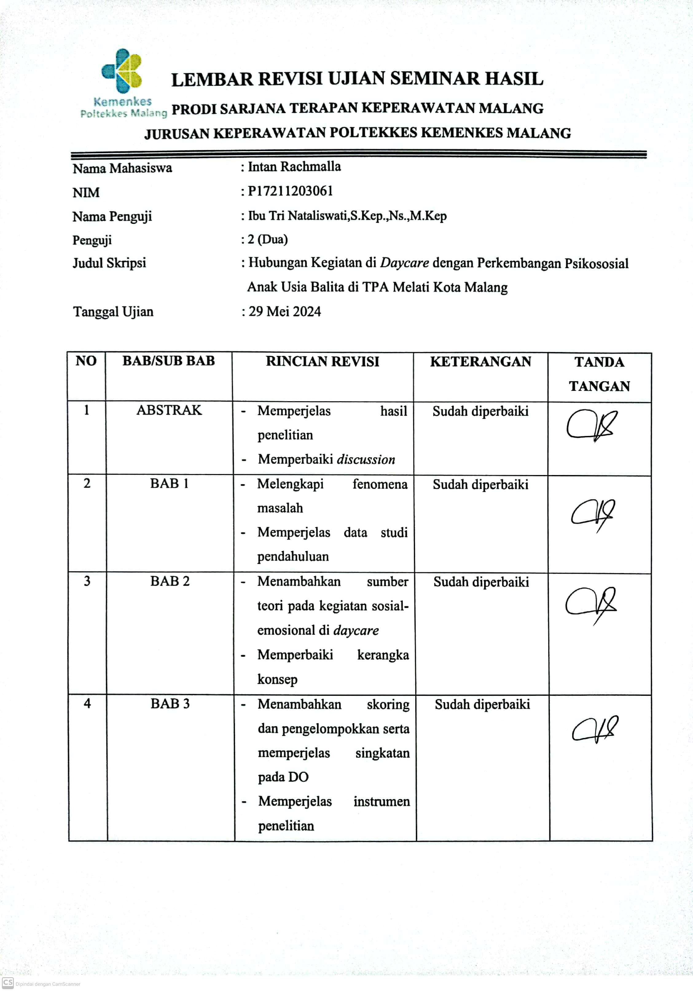
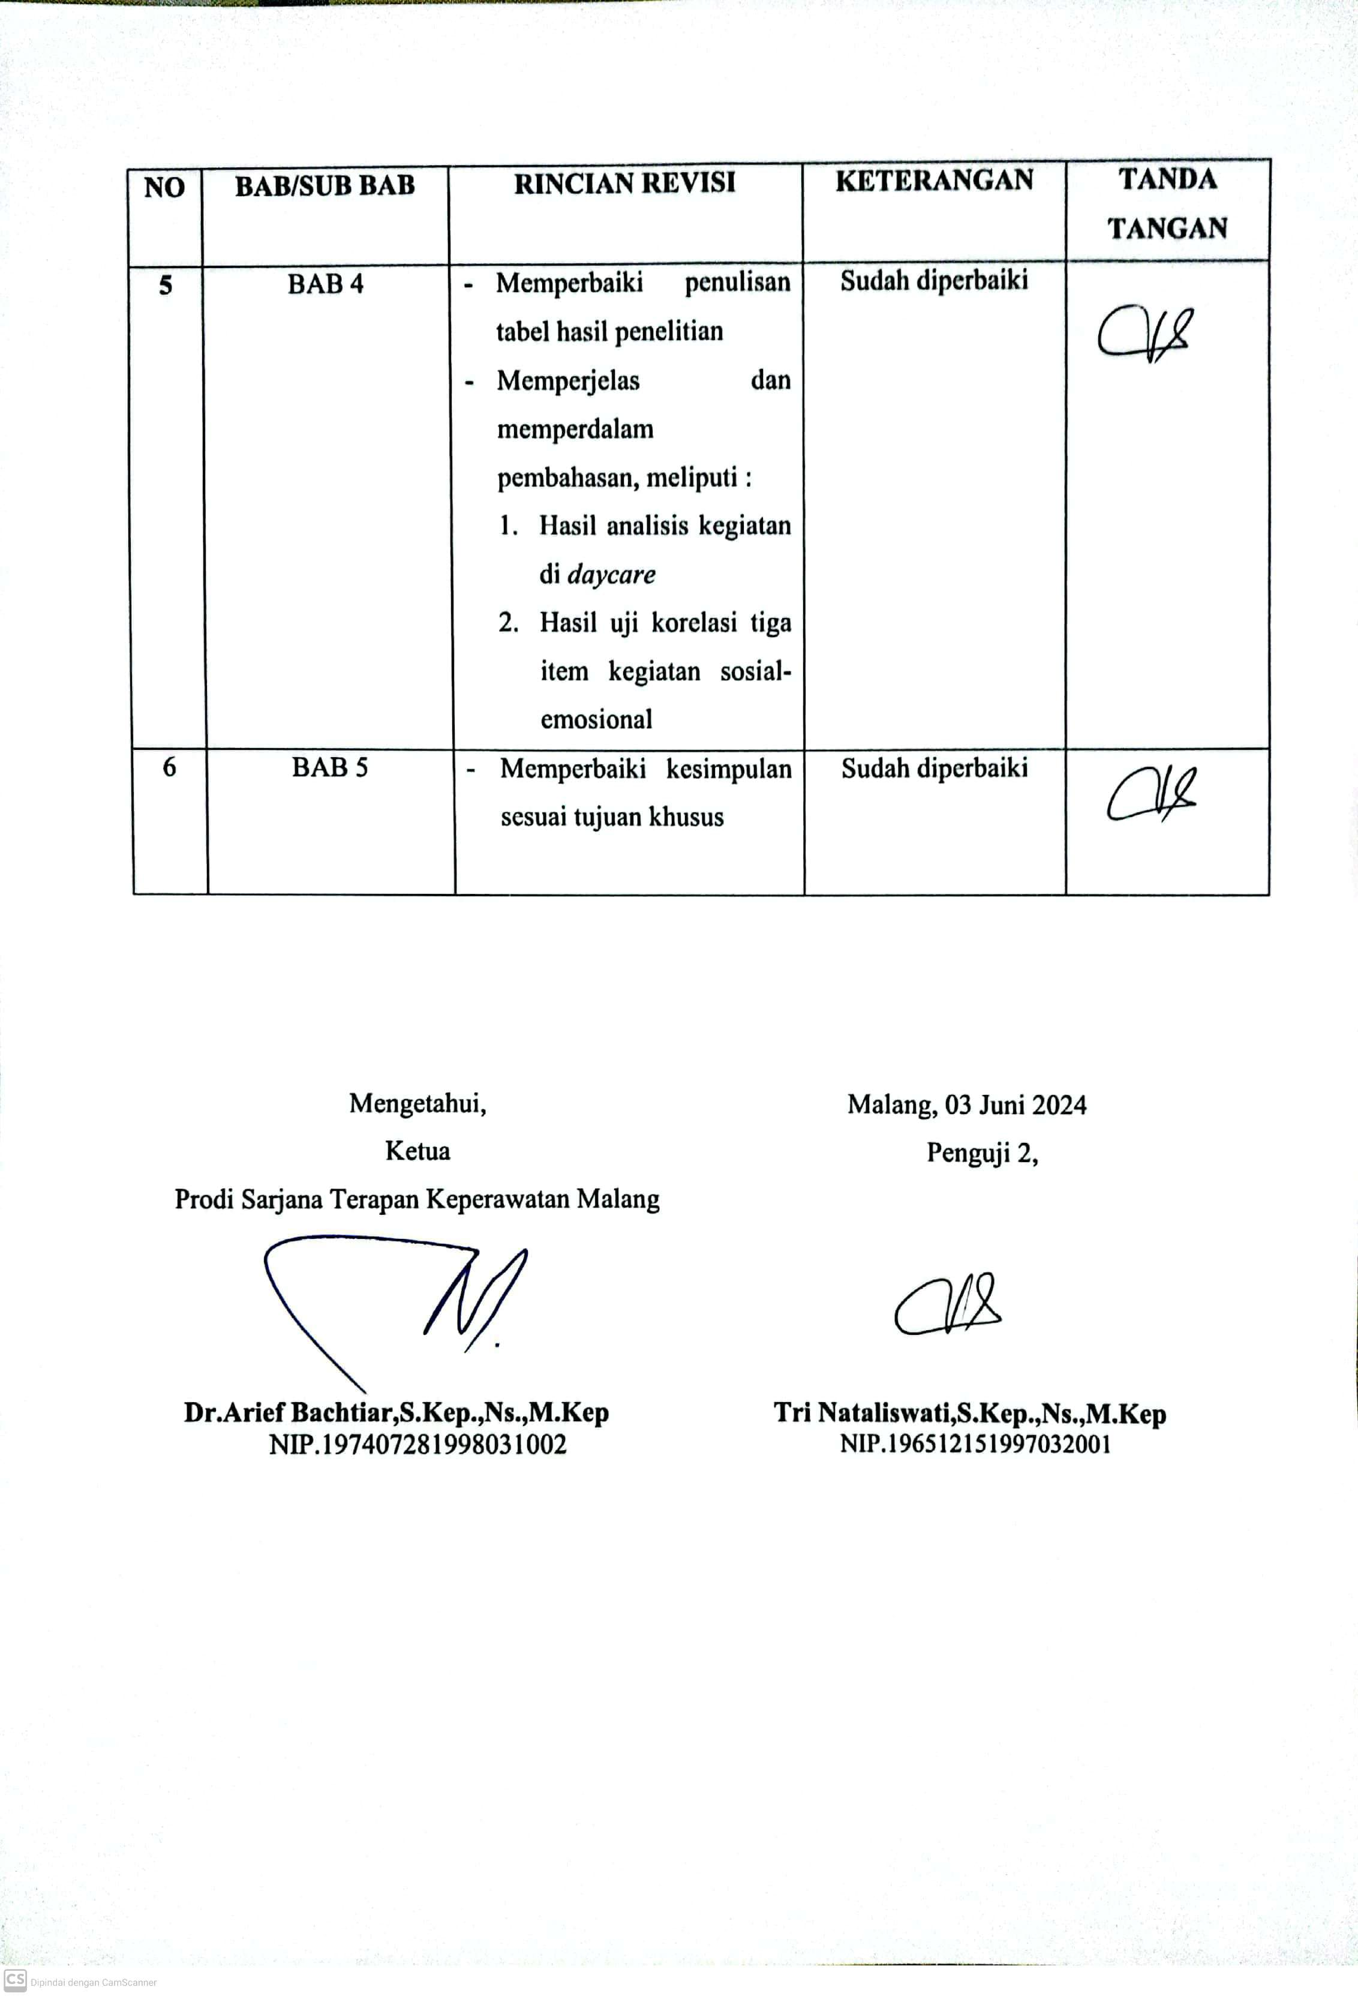
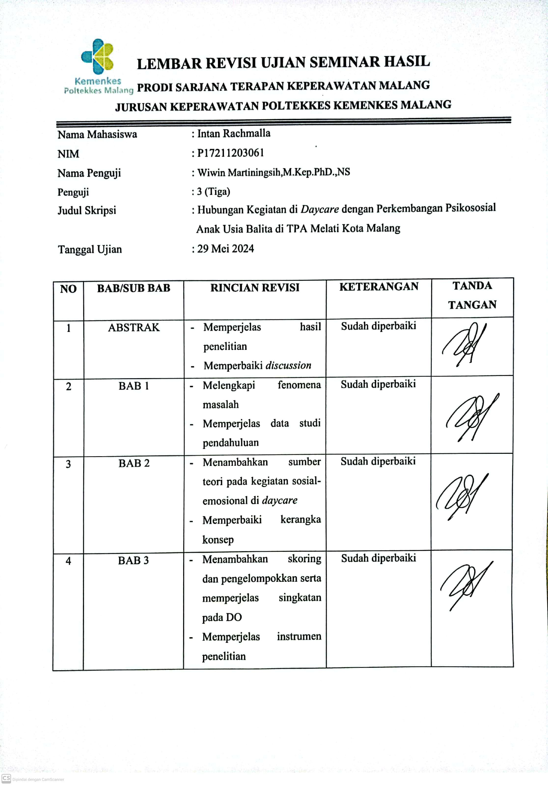
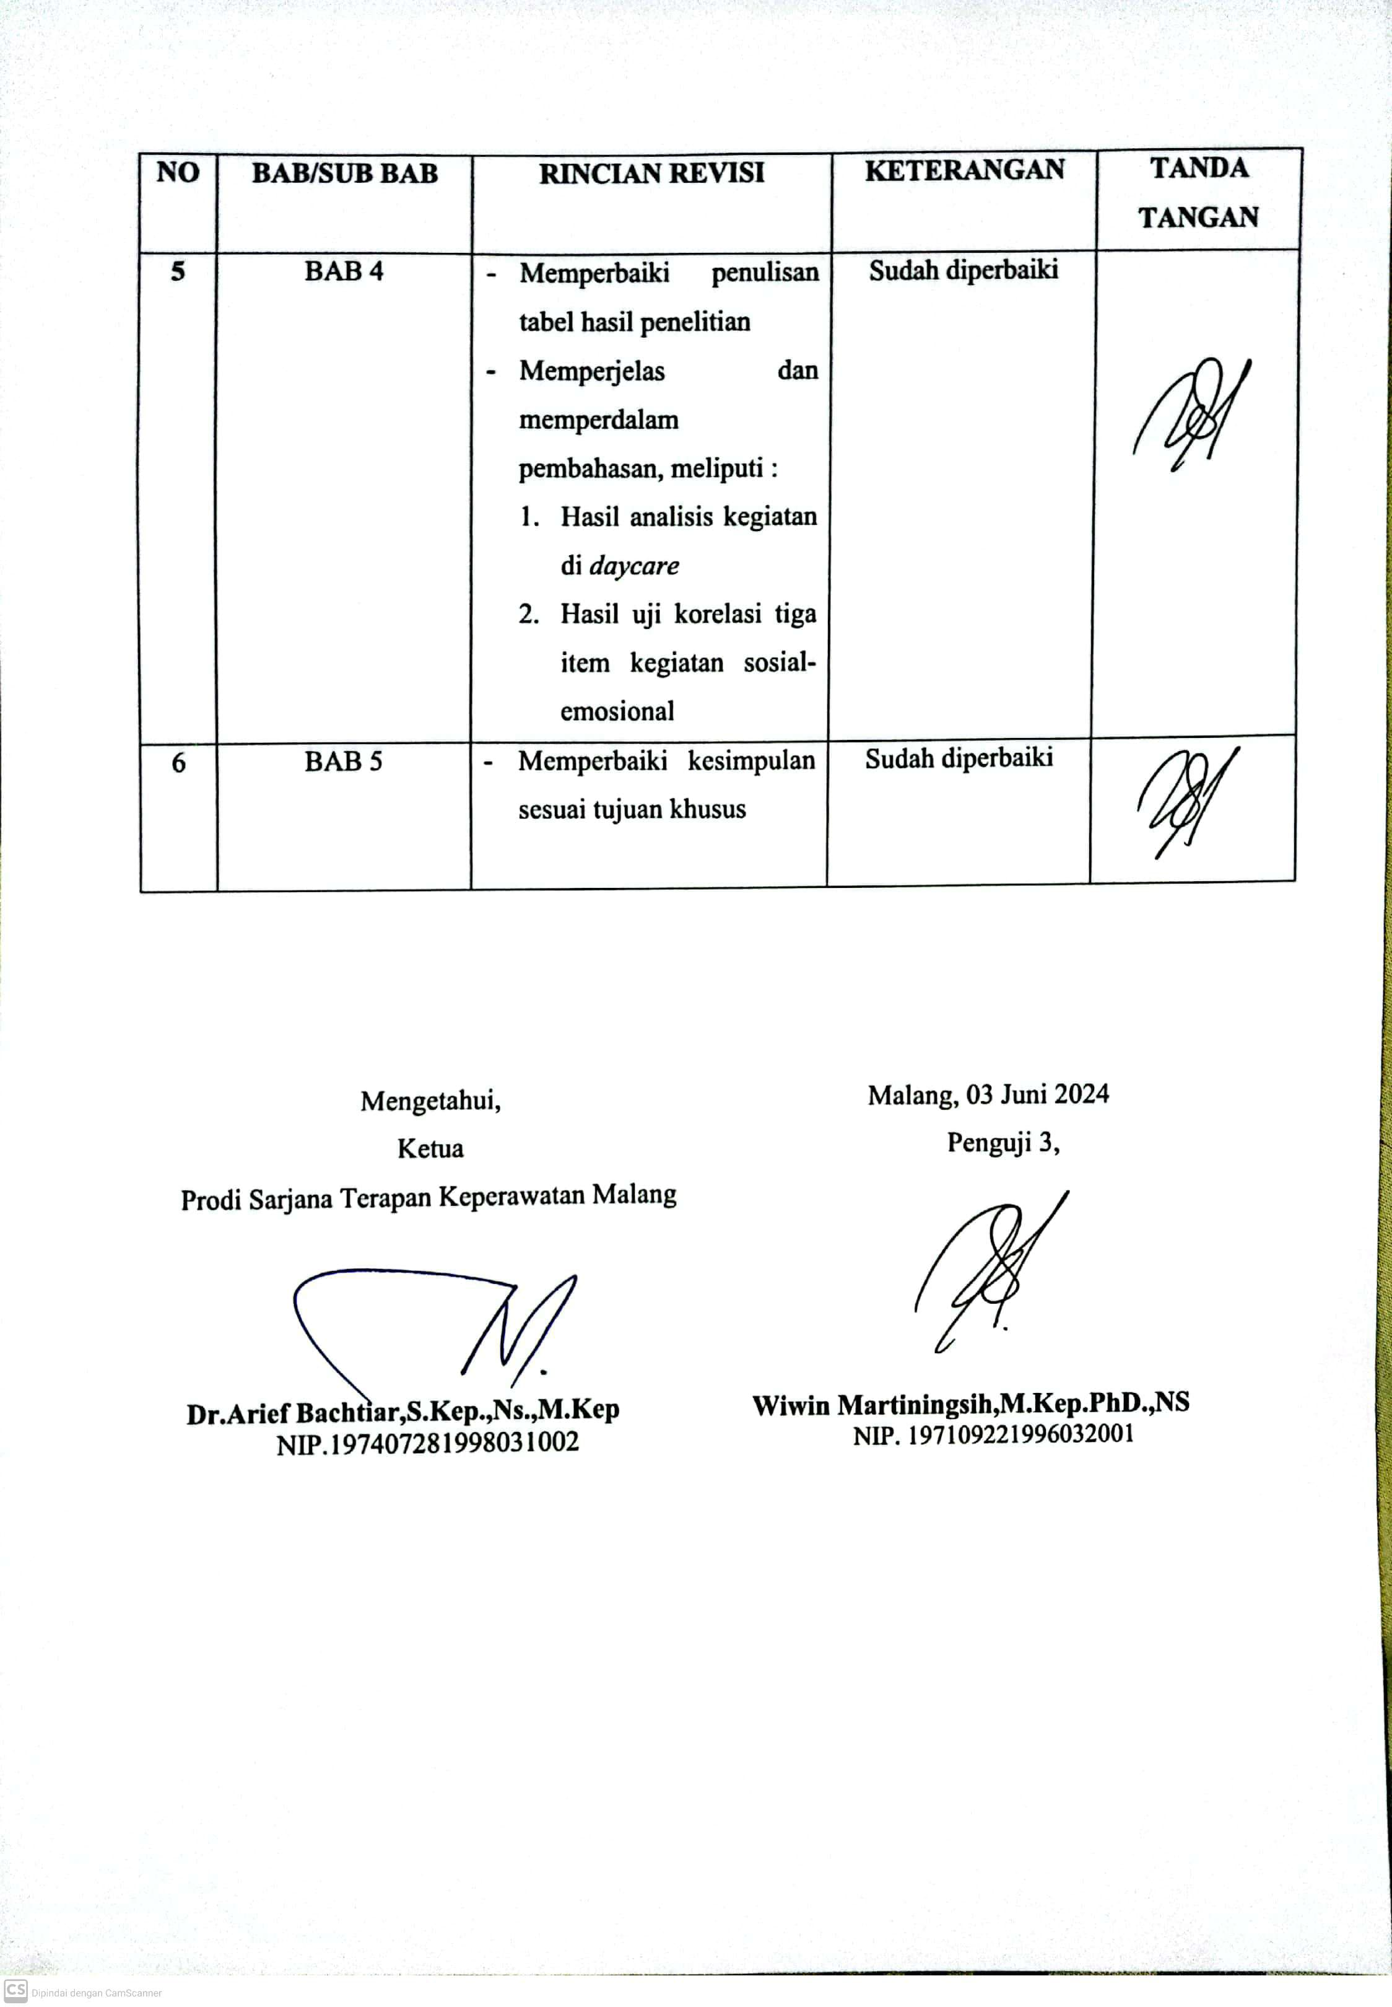

Lampiran 17 Dokumentasi Penelitian

